A página de cadastro de usuários possui o layout abaixo:

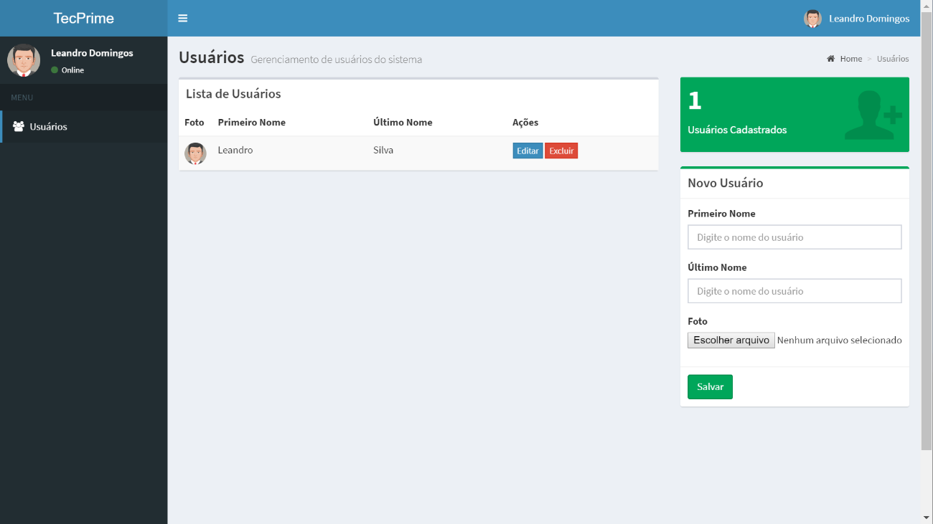

No centro da página ficou localizada a tabela onde é possível visualizar os usuários cadastrados

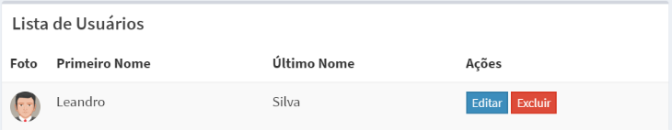

Já na lateral à direita são exibidos (na parte de cima) a quantidade de usuários cadastrados e (logo abaixo) o formulário de cadastro dos clientes.

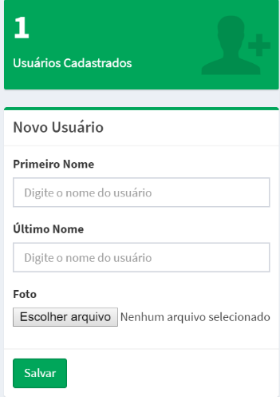

Para cadastrar um novo usuário, basta preencher os dados “Primeiro Nome”, “Último Nome”, selecionar uma foto (a seleção de uma foto é opcional) e clicar no botão “Salvar”.

Ao salvar um novo usuário, ele é exibido na tabela e alterado a contagem de usuários cadastrados.

Ao ser salvo é possível “Editar” ou “Excluir” o usuário clicando-se nos respectivos botões exibidos à frente de seus dados.

Os dados são armazenados apenas no localStorage.

O projeto foi construído encima do template “Admin LTE” que utiliza-se do Bootstrap para dar responsividade e o jQuery (o qual não chegou a ser utilizado).

Os códigos foram escritos puramente em JavaScript não utilizando-se de bibliotecas externas ou frameworks.